数量性状遗传规律的生理机制

http://www.macrothink.org/journal/index.php/jbls/article/view/16453/13006

古怀堂ght19651213@163.com

**摘要：**关于数量性状的遗传规律，1908年，瑞典遗传学家尼尔森·埃尔提出了微效多基因假说，并从细胞学的角度对数量性状的遗传规律作出了合理的解释。通过运用质量守恒定律和勒沙特烈原理，并提出了一个化学反应的循环平衡体系的观点，对数量性状遗传规律的生理机制进行了分析和推理。

**关键词：**数量性状；质量守恒定律；勒沙特烈原理；多基因假说

1. **引言**

数量性状是指连续变异的性状，关于它的遗传规律， 1908年。瑞典遗传学家尼尔森·埃尔提出了微效多基因假说(Liu Qingchang, 2009)，认为数量性状是许多彼此独立的基因作用的结果，每个基因对性状表现的效果较微，但其遗传方式仍服从孟德尔的遗传规律。并假定：1、各基因的效应相等；2、各个等位基因的表现为不完全显性或无显性，或表现为增效或减效作用；3、各基因的作用是累加性的。这一假说从细胞遗传学角度解释了数量性状的遗传现象，那么，数量性状遗传规律的生理机制是什么呢？导致数量性状控制基因“微效”的化学机制是什么？这一问题显然值得我们进一步讨论！

**2．方法**

*2*

2.1数量性状的表现

在遗传学中，性状是指生物体的形态、生理、生化特性和行为。经过转录和翻译，生物个体的性状通过基因控制蛋白质的合成得以表达。数量性状也是通过基因编码蛋白质来表达的，我们称这种由基因编码合成的，可以导致数量性状表现的蛋白质叫数量性状的表现物质，简称表现物质（A）。

2.2合成数量性状表现物质的循环途径

表现物质（A）是在经过一系列生理生化反应后从另一种物质（B）转化而来，即合成代谢。表现物质（A）又经过另外的一系列化学反应后可分解为（B），即分解代谢。从而形成一个合成数量性状表现物质的循环途径，(即, B→C→D→……→A→E→F→……→B)。

2.3合成数量性状表现物质的循环平衡体系

由于数量性状的遗传受多个基因控制，因此，在一个生物个体内有多个循环途径来合成表现物质(A )，也就是说，在细胞中有多个基因同时编码和合成同一种蛋白质，从而使数量性状得以表现。这些循环途径以表现物质（A）为中心，形成了合成数量性状表现物质（A）的循环平衡体系。

2.4化学反应循环平衡体系中的反应因子数和反应物质量

在一个循环途径中，即B→C→D→……→A→E→F→……→B中，由于化学平衡的原因，每个反应因子的质量是相等的，即B，C，D……E，F，A等各个因子的质量相等，设为（a），所以一个循环途径的作用效果也是（a），也就是说，一个循环途径所导致的数量性状的表现值是（a）。设一个循环途径的反应因子数为（m），即在一个循环途径中，B，C，D…E，F的个数是（m），并设一个生物个体中具有的合成数量性状的表现物质的循环途径的数目为（n），它与生物体内控制数量性状表现物质的基因数相等。那么，一个循环途径的总质量为（ma），（n）个循环途径的总质量为（nma）。一个循环途径中的反应因子的个数为（m），（n）个循环途径以表现物质（A）为中心组成一个合成数量性状表现物质（A）的循环平衡体系的反应因子数为[n（m-1）+1]。

2.5数量性状表现物质质量的计算

在化学研究的背景下，根据质量守恒定律(Anne Marie Helmenstine, Ph.D., 2019)，在一个化学反应中，生成物的质量与反应物的质量相等。而根据勒沙特烈原理( Jan W. Gooch, 2011)，在一个达到平衡的化学反应中，如果影响平衡的条件之一，例如温度、压强和反应中参与化学反应物质的浓度被改变，平衡将朝着削弱这种改变的方向移动。因此，在一个循环平衡体系中，所有反应物的总质量是守衡的，并且分配给每个反应因子的质量也应该是相等的，即数量性状的表现物质（A）的质量，

x＝

x≥0，a≥0, n≥1，m≥2

2.6数学消元

由x＝

通过转换可以得出

-+=1

∵≥0

∴-≤1 x≤a

∵m≥2 ∴x≤2a

也就是说，对于一个生物群体来说，在每个个体均正常生长发育的条件下，数量性状的最大值小于或等于最小值的2倍。

2.7化学平衡移动原理的应用

为了便于我们理解，让我们进一步分析具体的化学反应的平衡运动过程。

2.7.1 当n=1时，也就是说， 只有一个循环途径来合成细胞中的表现物质（A），称之为途径。如图1所示。

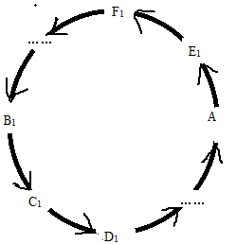

图1，当n=1时，生物体中只有一个循环途径来合成数量性状表现物质（A），称之为途径。

它是指B物质经过一系列的化学变化，转变成数量性状的表现物质（A）， （A）又经一系列其他化学变化后转化为B，B和（A）之间的关系是一个可以相互转化的循环途径，在这个循环途径中，如果一个反应因子的质量高于其他反应因子，根据勒沙特烈原理( [Jan W. Gooch](https://www.researchgate.net/scientific-contributions/2106497023_Jan_W_Gooch),2011)，多出的质量将沿着循环途径的方向移动，直到每个反应因子的质量相等为止。

数量性状的表现值，

x=a

2.7.2 当n=2时，即有两个循环途径来合成细胞中的数量性状表现物质（A），如图2所示，

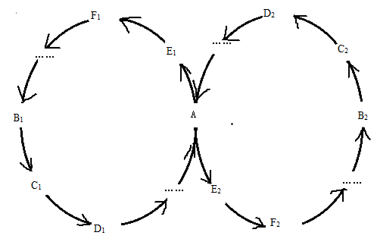

图2, 当n=2时， 生物体中有两个循环途径来合成数量性状表现物质（A）。

它是指在经过一系列的化学变化， B物质转化为数量性状表达物质（A），（A）在经过一系列其他化学变化后又转化为B（途径：B→C→D→……→A→E→F→……→B)，与此同时，B也转化为表现性物质（A），并且（A）也可以转化为B，它形成了途径（途径：B→C→D→……→A→E→F→……→B）也就是说，在细胞中有两个循环途径合成表现物质（A）。这两个循环途径以（A）为中心，形成一个循环平衡体系(体系)。在这个平衡体系中，由于化学反应平衡因素的制约，每个反应因子的质量相等。其总质量为（2ma），系统的总反应因子数为[2（m-1）+1]，各因子的平均质量为：



当两个循环途径以（A）为中心形成一个循环平衡体系时，各反应因子的质量是如何达到平衡的呢？这个过程可分理想地为两个步骤：

第一步：将途径所合成的表现物质(a)平均分配给途径的各个反应因子。因此，途径中的各个反应因子的质量要比途径的各个反应因子的质量高（不包括A）。

第二步：途径和途径以表现物质（A）为中心，形成一个新的循环体系，途径中各反应因子质量高于途径中各反应因子质量，根据平衡移动原理( [Jan W. Gooch](https://www.researchgate.net/scientific-contributions/2106497023_Jan_W_Gooch),2011)，途径中的各个反应因子必然有一定的质量向途径中的各个反应因子移动，以达到两者质量分配上的平衡，直到两个途径中各反应因子的质量完全相等为止。尽管单个循环途径所合成的表现物质（A）的质量是（a）,即途径和途径的作用效果都是（a），两个循环途径产生的效应相同，但当它们组成一个循环平衡体系（体系）时，体系的作用效果并不是途径和途径的作用效果的简单相加，即体系的作用效果并不等于(2a)，这是因为每个循环途径都是由多个反应因子组成的，途径所增加的效果被这些反应因子给平均分配了，这也是数量性状控制基因微效的根本原因。

2.7.3当n=3时，，即有三个循环途径来合成细胞中的数量性状表现物质（A），如图3所示，

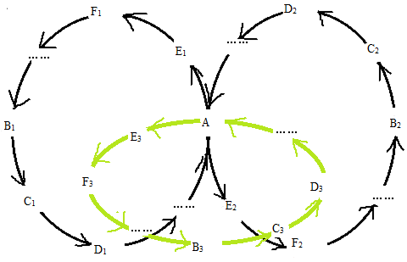

图3细胞中有三个循环途径来合成数量性状表现物质（A）。

它可以被认为是途径被加到体系中，其总质量为（3ma），系统的反应因子总数为[3（m-1）+1]，各因子的平均质量为：



这个平衡体系中各因子质量的平衡过程也可以理想化为两个步骤：

第一步，途径所合成的表现物质（a）平均分配给体系的各个反应因子，这样，体系的各个反应因子的质量高于途径的各个反应因（不包括A）。

第二步，由于化学反应平衡因素的制约，体系中的各因子多出的表现物质向途径的各个因子转移，以达到质量分配上的平衡，直到新形成的体系(体系)的各个因子的质量相等。

2.7.4 当(n)无穷大时，通过类推，它将构建一个复杂的循环平衡体系来合成表现物质（A）。无论这个系统有多复杂，都应该遵循质量守恒定律和平衡移动原理。因此，数量性状的控制基因的效应并不是简单的累积，它要受化学反应过程中化学平衡因素的制约。无论在一个有机体中有多少基因控制数量性状的表现，它们的综合效应应小于或等于单个基因效应的两倍。

在上述分析中，（a）可被视为每个循环途径效应的平均值，（m） 可以看作是所有循环途径中反应因子数的平均值。

3．**结果和讨论：**

3.1**结果**

数量性状的遗传受多个基因控制，但数量性状的表现只能通过具体的化学反应来实现。在合成数量性状表现物质的具体化学反应过程中，质量守恒定律和平衡移动原理是其必须遵循的两个客观规律。

3.2**讨论**

3.2.1质量守恒定律在有机化学中的应用

许久以来，由于化学反应的多方向性和复杂性，质量守恒定律在有机化学中的应用一直是一个难题，化学反应循环平衡体系的思想为这一问题的解决提供了一个有益的尝试。

3.2.2化学反应的循环平衡体系中有两个反应中心

当一个化学反应的循环平衡体系中有两个或两个以上的反应中心时，不影响质量守恒定律和平衡移动原理在该反应体系中的应用，其效果与只有一个反应中心的效果完全相同。如图4所示，

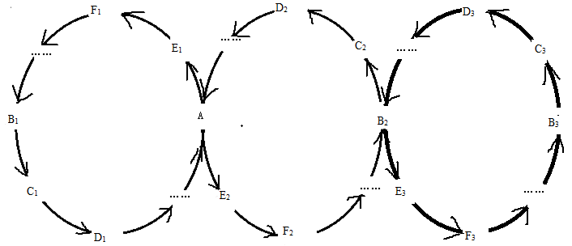

图4， 化学反应的循环平衡体系

图4所示的化学反应循环平衡体系与图3所示的效果相同。

**结论：**

生物性状的遗传受遗传物质的控制，但生物性状的表达必须通过某些具体的化学反应来实现。生物体内的各种化学反应不是无序发生的，而是必须遵循一定的客观规律，质量守恒定律和平衡移动原理是这些客观规律的具体体现。

**参考文献**:

Jan W. Gooch, Le Châtelier’s Principle, Encyclopedic Dictionary of Polymers, (pp.424-424) DOI:<https://doi.org/10.1007/978-1-4419-6247-8_6859>

[Anne Marie Helmenstine, Ph.D.](https://www.thoughtco.com/anne-marie-helmenstine-ph-d-601916), Law of Conservation of Mass, Thought Co. (science),

<https://www.thoughtco.com/definition-of-conservation-of-mass-law-604412>

Liu Qingchang (2009). Genetics (Second Edition): Science Press.